Client verbunden über Dosen mit Switch, alle Switches mit dem Core Switch und dieser mit dem Server, Server hängt an einem Router

Cat => Kategorien der Kupferkabel

Server vergibt Berechtigungen

LWL => Glasfaser

Applience => Funktionelle Kombination aus Hard- und Software

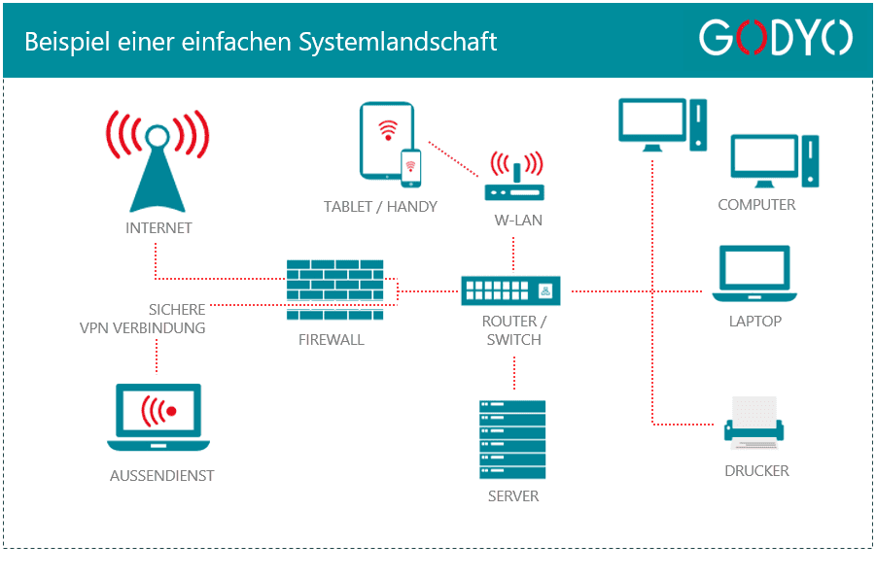

VPN => Tunnel durchs Internet

Struktur in Daten bringen mit Hilfe von KI und Rechenleistung

Führend in KI => China

ITV = Interaktives Fernsehen (interactive television)

Mobilfunk = Sammelbezeichnung für den Betrieb von beweglichen [Funkgeräten](https://de.wikipedia.org/wiki/Funkger%C3%A4t).

UMTS = 3G

LTE = 4G

Split-Screen = Bildschirm wird aufgeteilt um mehrere Prozesse anzuzeigen

Elektronische Wertschöpfung = Verschiedene Leistungen, die dafür sorgen, dass das Produkt zum Kunden kommt; Elektronische Wertschöpfung, wenn man einen Onlineshop hat

Elektronischer Wertschöpfungsprozess = Bestandteile der Wertschöpfungskette